[부기: 장부기입]

부기의 종류

기장방법에 따른 분류
단식부기: 볼펜 가는 대로 간편하게 한 줄로 적는다

복식부기: 장부가 있는데 양쪽 왼쪽과 오른쪽을 구분 (하나의 금액을 똑 같은
금액 고스란히 왼쪽과 오른쪽 나눠서 적는다. 따라서 차변과 대변이 일치할
수 밖에 없다.
T 계정
차변 (10,000) | 대변(10,000)

(돈받을 권리) 고길동 10,000 = 내 호주머니에서 빠진 돈 10,000

물건파는 것: 직접파는 것/ 사다가 파는 것
직접만들어서 파는 것: 제조업 (자동차, 식당) => 공업부기 =>원가회계
사다가 파는 것: 상품매매업 (편의점) => 상업부기 => 재무회계

제조업: (물건을 만드는 과정이 필요하다, 생산공정단계, 제조단계가 필 => 원가계산)
(3단계)원재료 매입 => 노동력/전력. 기타 => 완제품(제품) 판매
상품매매업: 상품매입 => 상품판매

[재무상태의 측정과 대차대조표]

재무상태: 기업의 건강상태 일정시점에서 살펴봤을 때
일정시점의 기업이 보유하고 있는 자금상태 또는 재정, 재무상태로 파악함
3가지 자료가 필요함: 자산, 부채, 자기자본이 필요하다

3기업의 자금현황
자산 빛(부채) 자기돈(자본)
A: 10,000 10,000
B: 10,000 5,000 5,000
C: 10,000 10,000(은행대출=>이자부담) => 건강상태가 가장 않좋다.

자산, 부채, 자본이 포함된 자료 => 대차대조표 (Balance Sheet: B/S)=> 일정시점에 재무상태를 나타내는 표

[자산, 부채, 자본의 정의]
자산: 기업이 갖고 있는 각종 물건, 땅, PC, 복사기 (재화) + 누군가에게 돈을 받을 권리 (채권)
부채: 채권의 반대용어로 빛, 채무
자본: 기업이 갖고 있는 모든 것에서 누군가에게 줄 빛을 뺀 것 자본 = 자산 – 부채 (자본등식)

기업회계기준서 (회계의 법) 1호부터 25호가 있는데 이중 21호가 자산, 부채, 자본에 대해 정의하고 있다.
자산의 종류:
1)유동자산 (당좌, 재보)
2)비유동자산 (투자, 유형, 무형, 기타비유동)
부채의 종류:
1)유동부채
2)비유동부채

자본의 동의어: 잔엽지분, (가게의)소유주지분, 주주지분, 자기자본, 순자산

자본의 분류:
1)자본금
2)자본잉여금
3)자본조정
4)기타포괄손익누계액
5)이익잉여금

경영성과 측정의 도구 => 손익계산서

재무상태: 일정시점 재정상태
경영성과: 일정기간 경제적성과

재무상태가 일정시점의 재정상태를 평가하는 것과는 달리 경영성과가 좋으냐
나쁘냐는 일정기간에 경제적 성과를 평가한다.

손익계산서: 일정기간 동안 기업의 경영성과를 나타내는 표
경영성과는 수익과 비용 2가지 사항을 손익계산서 상에서 비교한다
수익: 기업이 일정기간동안 영업활동을 수행한 결과 획득한 것들
(물건팔았을 때 들어오는 돈, 어음, 돈을 빌려줬을 때 받는 돈(이자), 건물임대료)
비용: 기업이 일정기간동안 영업활동을 수행한 결과 나간 것들
(수익을 창출하기 위해 상품을 파는데 그 상품을 살 때 나간 돈, 임차료(빌려쓰는 건물), 직원들 월급, 통신비)

수익 > 비용 : 쓴 것보다 들어온 것이 많다 => 흑자 => 경영성과가 좋다
수익 < 비용 : 쓴 것이 들어온 것보다 많다 => 적자 => 경영성과가 불량하다

수익의 종류:
- 매출액
- 영업외수익

비용의 종류
- 매출원가
- 판관비 (판매비, 관리비)
- 영업외비용
- 법인세비용

매출원가 = 기초상품재고 + 단기상품매입 – 기말상품재고액
기초 + 매입 – 기말

기초 매입 더하고 기말 빼면 매출원가

[순수익을 측정하는 방법]

재산법 (자본유지접근법)
대차대조표에 나와있는 기말기본과 기초자본에 의거해서 계산한다.

기말자본 > 기초자본 = 순이익 (흑자)
60,000 40,000 20,000
기말자본 < 기초자본 = 순손실 (적자)
30,000 40,000 10,000

손익법 (거래접근법)
대차대조표에 있는 수익과 비용을 이용해서 계산한다.

수익 > 비용 = 흑자 (순이익)
수익 < 비용 = 적자 (순손실)

재산법과 손익법을 통해 나온 순이익과 순손일은 항상 일치해야한다.

포커를 밤새 쳤는데,

오후 6시 오전 6시
판수가 20판
1,000,000원을 따고
950,000원을 잃었다
50,000원 딴 셈임
100,000원 150,000원
(기초자본) (기말자본)
50,000원 땄다. (이익)

중간과정 동안 금액비교: 50,000원 (손익법)
처음금액과 나중금액 비교: 50,000원 (재산법)

[대차대조표의 요소정의와 분류]

자산의 분류
자산: 미래의 경제적 효익/미래 현금 등의 유입이 기대되는 것

- 유동자산 (Current assets): 1년 내 현금유입이 기대되는 자산
- 주된 영업과 관련하여 판매목적으로 갖고 있는 재고자산
- 재고자산을 제외한 나머지 당좌자산
- 고정자산(Non-current assets/Fixed assets): 1년 이상 걸쳐서 현금유입이 기대되는 자산
- 투자자산 (장기투자수익을 목적으로, 타회사를 지배하거나, 통제할 목적으로 갖고 있는 자산)
eg) 장기금융상품, 장기대여금, 투자부동산, 매도가능증권, 지분법적용투자주식
- 유형자산 (영업활동에 사용할 목적으로 갖고 있는 것, 장사하려고 갖고 있는 것 기계, 토지, 건물)
- 무형자산 (특허권, 저자권)
- 기타비유동자산: 3년 이후 받을 매출채권, 각종보증금(임차, 전신전화가입금), 장기미수금, 이연법인세자산부채

- 이연자산 (Defered assets): 비용을 이연시켜 자본화한 자산
이연이라는 말은 연장시켜서 미뤘다는 것임
창업비, 개업비, 신주발행비, 사채발행비, 연구개발비

이연자산은 본래 비용이지만 기간손익계산을 정밀화하기 위해 차기 이부의 부담으로 처리되는 것을 말한다. 대차대조표의 자산으로 계상되고 차기 이후의 비용으로 각 기간에 배분됨

신약을 개발하는 제약회사를 예로 들면
개발하는 동안은 수많은 연구개발비가 투자되고, 신약이 개발완료되어 제품이 출시되면서부터 매출과 이익이 발생한다. 개발하는 동안 투자된 연구개발비를 자산(이연자산)으로 처리해 두었다가 신약이 개발되어 매출이 일어나게 될 때 함께 상각을 시켜 매출-비용을 대응시키고자 하는 것

부채의 종류
- 유동부채 (Current liability): 1년 이내 갚을 수 있는 빛
- 고정부채 (Noncurrent liability ) = 장기부채 (1년 이상 갚을 수 있는 빚)

자본의 분류
자산 – 부채 = 자본 = 소유주지분 = 주주지분 = 자기자본
순자산 =자본 = 출자한 돈 + 장사해서 번 돈
자본거래를 통해 들어온 돈 + 손익거래를 통해 들어온 돈
주식회사를 대상
- 자본금: 발행주식수 * 액면가액 (주식의 가격), 회사가 채권자에게 최소한으로 갖춰야 할 담보
=> 주주들의 상대적인 지위 (지분)
- 자본잉여금: 주식 1주 (액면가 1만원), 1만2천으로 발행 => 2천원이 더 들어왔기 때문에 이것을 주식발행초과금
- 자본조정: 액면가액 1만원짜리를 8천원에 발행할 경우 (주식을 살 사람이 너무 없을 경우, 액면가에도 못미치는 돈이 들어왔기 때문에 이것을 - 주식발행 할인발행자금
발행했던 주식을 재취득하여 소각해서 사업규모를 줄일 경우,
합병등으로 부득히 하게 자기주식을 재구입할 경우 자기주식
배당건설이자 (건설업의 경우, 개업 후 2년이후 정상정인 영업이 불가하다면, 이익도 없지만 주주들에게 출자금에서 배당하는 것)
_____________자본거래를 통해 들어온 돈 (자본금, 자본잉여금, 자본조정)
- 기타포괄손액누계액:
- 매도가능증권평가손익 (+/-): 주식이나 채권투자 시, 매도가능에 대한 평가손익은 손익계산서에 보내지 않고 직접 자기돈의 증가나 감소로 표시한다.
- 해외사업환산손익: 외국의 해외지점의 경우, 자산이나 부채가 달러로 되어있기 때문에 기말에 공시할 경우 합산할 경우, 환율을 적용 시 이익이 날 수도 있고 손해가 날수도 있는데 이것을 계산한 것.
- 이익잉여금: 손익계산서를 통해 들어온 돈(영업활동의 결과로 생긴돈)
- 법정정립금: 법에 따라 (기처분)
- 임의정립금: 주총결의에 따라 (기처분)
- 미처분이익잉여금:

T계정: 복식부기의 원칙 대변과 차변이 반드시 일치해야한다.
대차대조표 (B/S)
자산 | 부채
자산 | 자본

손익계산서 (I/S)
비용 | 수익

순이익이 발생했을 시
대차대조표 (B/S)
기말자산  (60,000) | 기말부채(20,000)
기말자산  (60,000) | 기초자본(20,000)  기말자본
기말자산  (60,000) | 순이익  (20,000)
1년전 기초자본이 순이익만큼 증가됨

손익계산서 (I/S): 쓴 것보다 벌어들인 것이 더 많다.
비용(80,000) | 수익 (100,000)
순이익(20,000) | 수익 (100,000)

순손실이 발생했을 시
흑자와 적차처럼 말이 대조되는 것이므로 이익과 손실의 위치도 바뀐다
대차대조표 (B/S)
기말자산  (50,000) | 기말부채  (20,000)
기말자산  (50,000) | 기초자본  (40,000)
순손실  (10,000) | 기초자본  (40,000)

순이익이 순손실로 바꿔지고, 순손실이 발생한 것은 그만큼 자본을 까먹는 것임

손익계산서 (I/S): 비용이 더 크고 수익이 적다
(벌어들인 것 보다 쓴 것이 더 많다)
비용(100,000) | 수익  (90,000)
비용(100,000) | 순손실(10,000)

[현금 및 현금성자산]

대차대조표 상에서 현금 및 현금성자산은 따로따로 공시하지 않고 한번에 공시한다.

현금: 현찰 뿐 아니라 현금화할 수 있는 것
- 통화: 지폐, 주화

- 통화대용증권: 지폐, 주화와 유사하게 쓰이는 타인발행 수표
- 당좌수표(기업발행)
- 가게수표(개인과 은행간의 거래에 쓰는 수표: 개인발행)
- 자기앞수표(은행이 지급 은행이 발행한 수표)
- 송금표(환) (은행과 은행간의 거래: 외국의 대학이 많이 요구)
- 우편환증서 (우체국 발행)
- 소액환증서
- 전신환증서
- 관공서지급명령서 (세금을 과다하게 낸 경우 국세청에서 환전을 해주는 지급표)
- 공사채지급표
- 만기된 어음
- 배당금지급통지표
- 일람출구모음 (만기가 없어, 수표와 같이 쓴다)

- 요구불예금: 은행에 보관된 현금으로 요구하면 지급해야 하는 예금
- 당좌예금
- 보통예금

- 현금성자산: 3개월까지 현금화하는데 문제가 없는 금융상품이나 채권등
취득당시 만기 3개월이내 자산으로 기말에 취득할 시 현금으로 간주한다.
현금 및 현금성자산에 포함하지 않는 것들

- 우표: 주된 목적이 현금화시킬 목적이 아님 (우편전달)
- 수입인지 (정부제출용)
- 선급비용 (판매관리에 대해 미리지급한 것)
- 소모품(비)
- 급여가불증: 종업원에게 빌려준 돈 (단기대여금)
- 부도수표
- 선익자수표

[수표와 어음의 차이]

수표는 지급증권이라고 하고 수표를 발행한 측의 당좌구좌에 현금이 있어 언제라도 해당은행에 가서 해당금액으로 지급받을 수 있다.

어음은 신용증권 혹은 유가증권으로써 어음을 발행 측의 당좌구좌에 현금이 없고 어음상 만기일에 해당은행에서 지급을 받는 것을 말한다.

자기앞수표: 발행인과 지급자가 동일한 수표 (은행이 발행)

[대차대조표]

- 결산시점에서 그 기업의 재산상황을 나타내는 서류이다.
- 돈 갚을 능력을 보여준다.

대차대조표의 이미지

<차변>  돈을 사용한 곳 | <대변>  돈이 나오는 곳
자산  유동자산  고정자산 | 부채  유동부채  고정부채
자산  유동자산  고정자산 | 자본  자본금  잉여금

자산=돈을 사용한 곳
부채, 자본=돈이 나오는 곳
부채=돈이 나오는 곳 중 기한이 되면 돌려주어야 하는 돈
자본=돈이 나오는 곳 중 돌려주지 않아도 되는 돈

대차대조표의 서식
특정일: 20XX년 X월
차변 | 대변
자산(현재 기업이 보유한 것)  현금 A  외상매출금 B  재고 C  선급비용 D  유동자산 E=A+B+C+D  기타자산(무형자산등) F  고정자산 G  감각상각누계액 H | 부채(현재기업이 빛진 것)  외상매입금 K  미지급비용 L  유동성(장기)부채 M  미지급법인세 N  유동부채 O=K+L+M+N  장기(고정)부채 P  자본(현재기업의 가치)  자본금 Q  이익잉여금 R
순고정자산 I=G-H | 주주자본(자본총계)
총자산 J=E+F+I | 총부채 및 자본
유동성이 낮을수록 아래에 배치한다. 유동성이란 현금화가 얼마만큼 쉬운가를
얘기한다.
- 대차대조표는 위에서 아래로 유동성이 높은 순부터 실려 있다. 즉 자산은 환금하기 쉬운 순, 부채는 빨리 갚아야 하는 순으로 실려 있다.

외상매출금 (Accounts Receivable): 특수종류의 자산으로 외상으로 출하된 제품을 받은 고객이 기업에 대금을 지급해야 하는 의무 (고객이 기업에 빚진 금액)
‘외상으로 싸다’, ’외상으로 팔았다’ 라는 말, 즉 약속한 날이 오면 상대로부터 돈을 받을 수 있는 권리.

외상매출금에는 실물이 없다. 회사 장부나 전표의 세계에만 존재하는 실체가 없는 말로 술집에서 ‘외상’을 긋고 나중에 한달 분을 한꺼번에 지급하는 것과 같다.

선급비용: 기업이 이미 지급을 마친 대금으로 이미 지급한 보험료, 임대료, 전화회사에 지급한 보증금, 미리 지급한 급여 등
선급비용은 유동자산이다. 현금화할 수 있어서가 아니라 가까운 기일 내에 현급으로 지급할 필요가 없기 때문이다. 이미 지급을 마친 비용을 가르킨다.

[유동성크기]
현금과 유가증권>외상매출금>재고(매출을 위한 자산)>공장과 기계(생산적자산)

고정자산: 토지, 건물, 기계 및 장비, 가구, 자동차, 트럭 등 (최초 구매한 가격으로 대차대조표에 보고) 여기서 감가상각을 위한 비용을 빼면 ‘순고정자산’이 된다.

유동자산은 1년 이내에 현금으로 바꿀 수 있는 자원
유동부채는 1년 이내에 현금으로 지급해야 할 대금

외상매입금(Accounts Payable)은 다른 기업으로부터 외상으로 구매한 재료나 장비로 곧 지급해야만 하는 대금
기업 간 거래는 외상으로 이뤄지면 지급은 30일 또는 60일이 보통, 조기에 대금결제가 이뤄지면 할인을 받기도 함

미지급비용: 상품이나 서비스를 외상으로 공급업자에게 진 채무, 미지급임금, 미지급변호사 비용, 미납부은행채무, 은행이자 등

장기부채: 특정일로부터 변제기간이 12개월 이상인 채무
(부동산 모기지=토지나 건물저당)
미지급법인세: 미납부 세금

부채총계: 대부분의 대차대조표에는 부채총계를 별도로 기록하는 난이 없다.
부채총계 = 유동부채 + 장기부채

이익잉여금: 기업의 주주들에게 배당금의 형태로 지급하는 않은 여타의 이익
이익잉여금 = 이익총계 – 배당금총계
[T 계정]
다음은 H외식회사의 20XX년 9월 중 거래내용이다.

- 현금 \1,000,000을 출자하여 회사를 설립했다
차변 | 대변
현금  1,000,000 | 자본금  1,000,000
- 화물운송용 트럭 두 대를 \700,000에 현금으로 구입하다.
차변 | 대변
차량(자산)  700,000 | 현금  700,000
- 사무용 비품 \100,000을 현금으로 구입하다.
차변 | 대변
비품  100,000 | 현금  100,000

- 은행으로부터 \300,000을 현금으로 차입하다.
차변 | 대변
자산(현금)  300,000 | 차입금(부채)  300,000
- K회사로부터 화물운송료 \300,000을 현금으로 받다.
차변 | 대변
현금  300,000 | 화물운송료(수익)  300,000
- 종업원 급료 \100,000을 현금으로 지급하다.
차변 | 대변
급여  100,000 | 현금(감소)  100,000

- 사무실 임차료 \20,000을 현금으로 지급하다.
차변 | 대변
임차료(비용발생)  20,000 | 현금  20,000
- 차량유류대금 \40,000을 현금으로 지급하다.
차변 | 대변
유류비(비용발생)  40,000 | 현금  40,000

[해당계정]
현금 (자산)
차변 | 대변
(1) 1,000,000  (4) 300,000  (5) 300,000 | (2) 700,000  (3) 100,000  (6) 100,000  (7) 20,000  (8) 40,000
1,600,000 | 960,000
640,000

차량 (자산: 고정자산/유형자산)
차변 | 대변
(2) 700,000

비품 (자산: 고정자산/유형자산)
차변 | 대변
100,000

차입금 (부채)
차변 | 대변
 | (4) 300,000

자본금 (자본)
차변 | 대변
 | 1,000,000

화물운송료(수익)
차변 | 대변
 | 300,000

급여
차변 | 대변
100,000

임차료
차변 | 대변
20,000

유류비
차변 | 대변
40,000

차변 | 대변
급여(비용) 100,000  임차료(비용) 20,000  유류비(비용) 40,000 | 수임운송료  300,000
 | 이익잉여금140,000
잉여금이란 자본 가운데 자본금을 초과한 금액
140,000원은 영업활동으로 생긴 잉여금이므로 자본으로 처리한다
이익잉여금은 과거에 벌어서 축적되어 있는 돈으로 매년도 이익의 축적을 나타낸다.

회사가 경영활동을 통하여 이익을 획득하면 주주에게 배당하거나 미래를 위해 회사 안에 남겨두게 된다. 이익잉여금이란 회사가 얻은 이익 중 주주배당으로 회사 밖으로 유출된 금액을 뺀 나머지 금액을 말한다.

H회사의 거래 중 배당금은 없으므로 영활활동으로 벌어 논 이익금 모두가 이익잉여금로 처리되는 것이다.

이익잉여금은 주주들에게 배당금의 형태로 지급하지 않는다.
곧 이익잉여금은 회사가 과거에 번 이익의 축적이므로 누구에게 돌려주지 않아도 된다.

대차대조표
㈜ H외식회사의 20XX년 9월 30일 현재 (단위: 원)
차변 | 대변
자산  현금 640,000  차량 700,000  비품 100,000 | 부채  차입금 300,000  자본  자본금 1,000,000  이익잉여금 140,000  (당기순이익)
자산총계 1,440,000 | 부채와 자본총계 1,440,000

손익계산서
20XX년 9월 1일부터 20XX년 9월 30일까지
㈜H외식회사 (단위: 원)

수입운송료(수익) 300,000
판매비와 관리비 (비용) 차변 대변
급여 100,000
임차료 20,000
유류비 40,000
160,000
당기순이익 140,000

이익잉여금(Retained Earnings)은 매년 번 이익을 축적한 장소
손익계산서는 당기(이번 기)의 이익이 1년간 어떤 과정을 거쳐 탄생했는가를 보여주는 서류

B/S상의 이익잉여금만으론 회사의 이익구조를 알 수 없다. 단순히 이익이 쌓이고 있다는 것뿐 아니라, 이익이 어떻게(How) 발생했는지 안다면 손실이 나도 어떤 문제인지를 알 수가 있다.

투자자는 기업이라는 ‘이익창출기계’에 돈을 투입했기 때문에, 당연히 그 기계의 성능을 알고자 한다. 따라서 돈을 어떻게 벌 수 있었는지 알 수 있다면 그 성능의 좋고 나쁨도 알 수 있다.

세무서 역시 이익잉여금이 발생했다고 해도 당기이익을 모르면 세금을 물릴 수 없기에 손익계산서를 통해서 그 진위를 판단할 수 있다.

손익계산서의 목적

- 이익이 어떤 식으로, 어떻게 발생했는가를 보기 위해서
- 이익을 계산하기 위해서

손익계산서에는 이익액을 계산하는 손익계산서(P/L)와
이익을 어떻게 사용할지를 설명하는 이익잉여금처분계산서
(surplus appropriation statement)

손익계산서의 간단한 이미지
매출총이익
영업이익
경상이익
법인세차감전경상이익
당기순이익
매출액에서 여러 가지 비용을 빼고 최종적인 이익을 계산

이익잉여금처분계산서에서 이익을 어떻게 사용할지를 결정

이익잉여금처분계산서의 간단한 이미지

과거까지 번 돈 + 올해 번 돈
번 돈을 사용하는 곳
다음해로 넘겨주는 돈

손익계산서를 읽을 때

우리 회사는 얼마를 팔아 얼마를 남겼을까?
얼마 팔았나 => 매출액
얼마 남겼나 (이익) => 당기순이익

손익계산서의 이익이 여러 단계인 이유: 제공 정보가 다르다
매출총이익: 매출액과 매출원가만으로 산정하므로 매출원가의 중요성을 알림
영업이익: 매출총이익 – 판관비 => 주요 영업활동의 이익수준을 가늠하는 정보제공
법인세비용차감전순이익: 주요 영업활동 이외의 이익까지도 포괄하는 개념
따라서 법인세비용차감전순이익보다 영업이익이 더 많아야 탄탄한 회사이다
당기순이익: 당기에 벌어들인 최종 이익으로 외부 주주들의 몫임

[손익계산서의 다섯 가지 이익]

- 매출총이익
- 영업이익
- 법인세비용차감전경상이익
- 경상이익
- 당기순이익

영업이익
매출액 매출총이익 (영업외수익과 차익)
(매출원가) (판관비) (영업외비용과 차손)
매출총이익 영업이익 법인세비용차감전경상이익

경상이익
법인세비용차감전경상이익 (중단사업손익)
(경상이익법인세비용) (특별손익)
경상이익 당기순이익

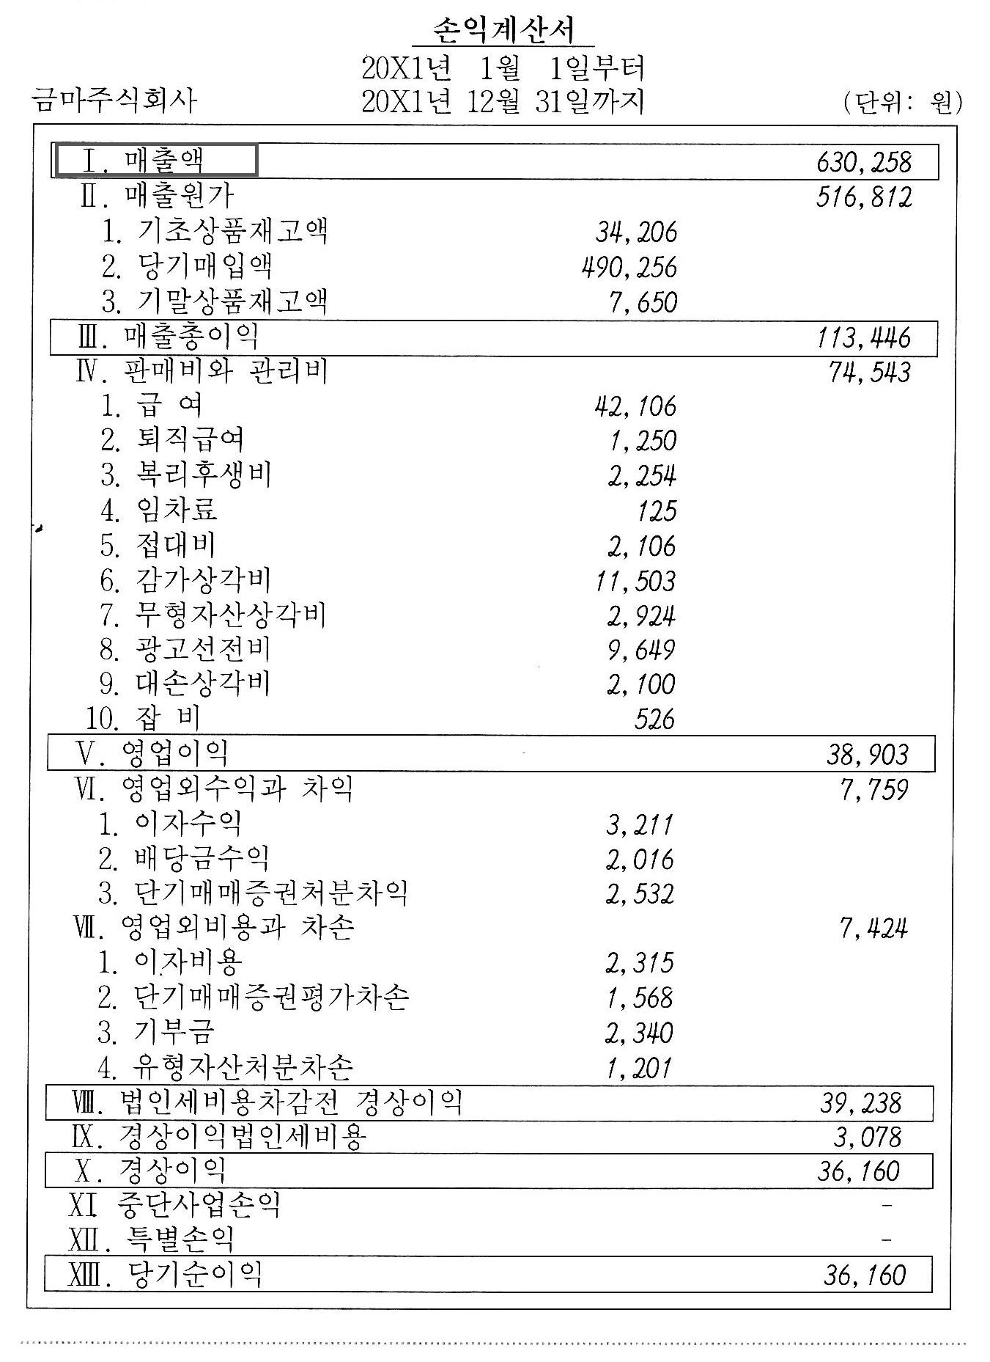
매출액이나 이익과 현금흐름은 다르다
[현금흐름표]
현금흐름 경영 대전제: ‘버는 것’ & ‘쓰는 것’
버는 것 => 영업현금흐름
영업현금흐름을 벌어들이지 않으면 사용할 수 없다. 벌어들인 현금은 ‘재무개선’과 ‘미래투자’, ‘주주환원’에 사용한다.

현금흐름표의 구성
1)영업현금흐름: 통상적인 업무를 통한 현금흐름의 증감
2)투자현금흐름: 투자에 대한 지출, 회수(+/-) =>’미래투자’, 재무투자, 자산매각
3)재무현금흐름: 자금 과부족의 조정, ‘주주환원’
총 현금흐름

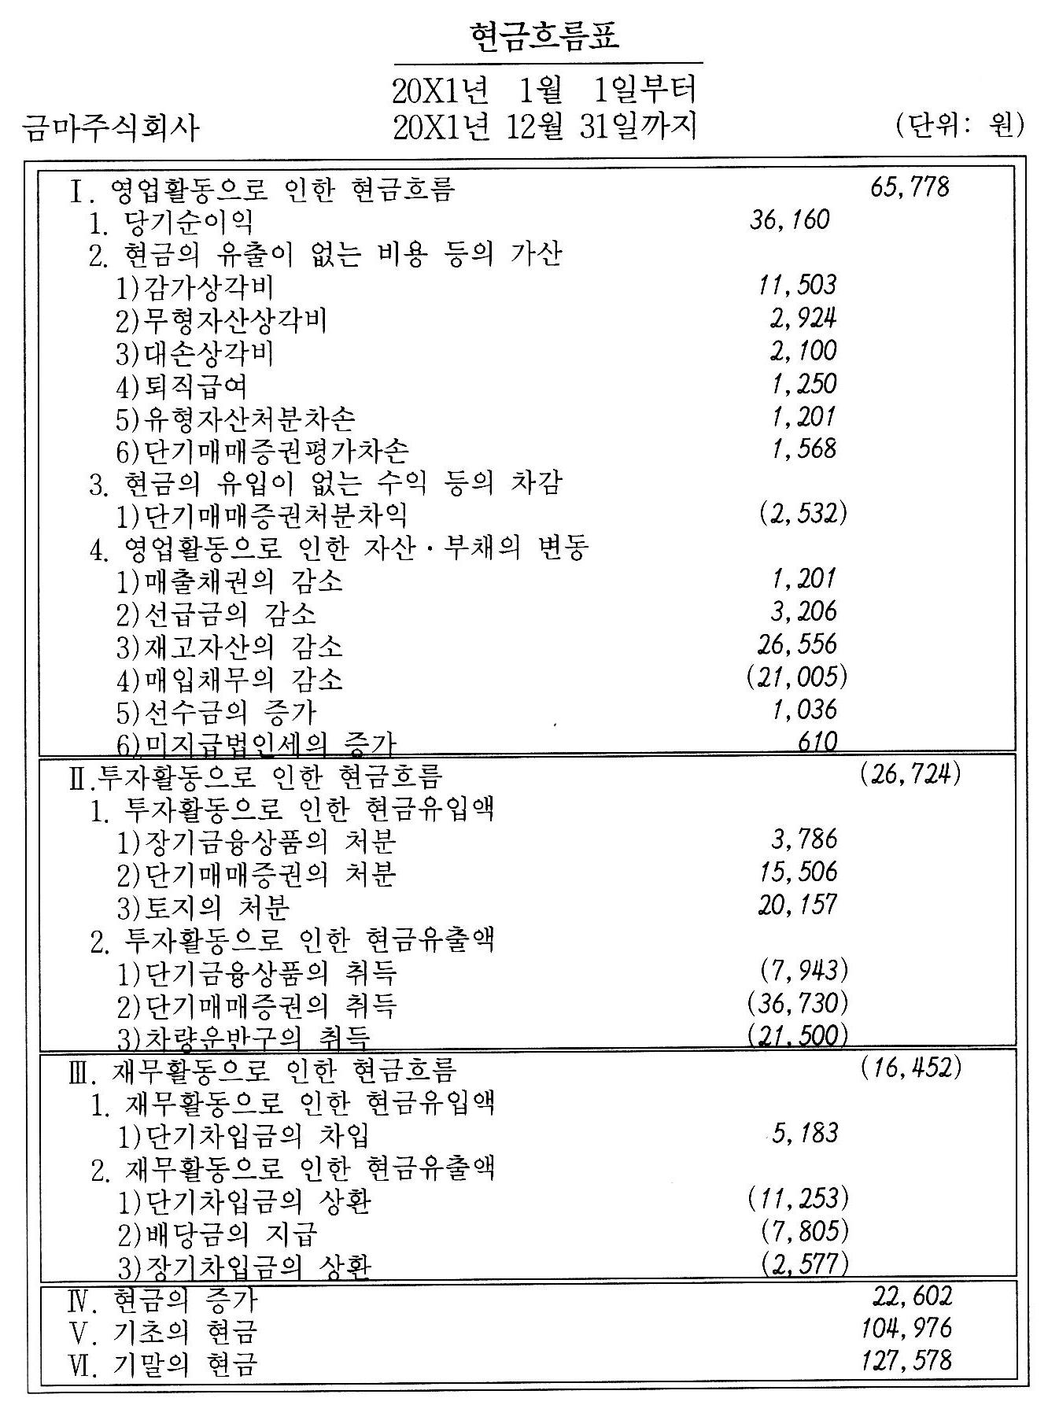
재무 활동에 따른 자금조달, 상환 상황이나
주주환원을 나타낸다. 돈을 빌리면 플러스, 갚으면 마이너스가 된다.
투자에 얼마나 돈을 썼는지, 또는 회수했는지를 나타낸다. 설비투자와 기업매수 등이 포함되며, 대부분 마이너스가 일반적이다.
통상적인 영업단계에서 벌어들인 현금흐름.
장기간에 걸쳐 마이너스가 지속되면 회사의
존속이 어려워진다.

영업현금흐름

미래투자/재무개선/주주환원
얼마나 벌 수 있는가?
자유현금흐름: 기업이 ‘자유롭게’ 사용할 수 있는 돈
영업현금흐름은 전부 자유롭게 쓸 수 있는 돈이 아님

영업현금흐름: 기업의 통상적인 업무를 통한 자금의 증감을 나타냄
마이너스가 계속되면 사업을 계속할 수 없다
매출액에 대한 현금흐름의 비율 => 현금흐름마진 = 영업현금흐름
매출액

금마주식회사 = 영업현금흐름 (65,778)/매출액 (630,258) = 10.4%

현금흐름 마진 7% 이상이면 합격

손익계산서상으로 이익이 나더라도 외상판매대금을 회수하지 못하거나 재고가 증가하는 등의 상황에서는 현금흐름이 마이너스가 될 수 있다

“이익과 현금흐름은 다르다” => 이익이 나더라도 현금은 마이너스/ 이익이 마이너스이고 현금이 플러스가 가능하다.
다른 이유
- 현금이 나가지 않는 ‘비용’ 예)유가증권의 가치가 떨어지면 ‘평가손’이 발생 => 손익계산서에는 평가손을 비용으로 계상/ 감가상각비 =>시간이 흐르면 사용기간에 따라 계상됨
- 외상판매대금, 외상매입대금, 재고: 상품을 팔아도 돈을 회수하지 못하면 현금이 마이너스가 될 수 있다.

이익과 현금흐름 모두 플러스로 만들어야 함

흑자도산: 이익이 났지만 현금흐름이 마이너스일 경우
매출액을 올려도 현금, 예금이 동시에 증가하지 않을 수 있다.
예를 들어 외상판매대금의 경우 매출액이 발생하지만 현금이 입금되기까지는 계정상 받을 어음으로 처리된다.

[손익계산서] [대차대조표]
외상판매
현금결제
결제

투자현금흐름: 기업이 투자에 얼마나 자금을 사용하고 있는지, 또는 회수하고
있는지를 나타냄
일반적으로 마이너스: 전략 변경이나 자금융통 관계로 설비 등을 대대적으로 매각하지 않는 한 투자가 클 때가 많다. 그리고 투자에 따른 현금흐름의 마이너스를 영업현금흐름의 플러스의 범위 안으로 억제할 수 있다면 차입 등 자금조달을 할 필요가 없기 때문에 재무적으로 강한 회사라 할 수 있다.

유형고정자산의 취득(설비투자)’에 따른 지출이 감각상각비보다 큰지를 확인해야함. 감가상각비 정도는 재투자를 하지 않으면 현재 사업을 유지할 수 없기 때문
유형고정자산의 취득 ≥감가상각비

금마주식회사의 경우
유형고정자산인 유형고정자산인 차량을 구입하느라 21,500원을 투자하였는데 감가상각비 11,503원보다 더 크므로 사업을 위해 ‘신규’ 설비투자를 함으로써 미래투자를 하고 있다.

투자에는 설비투자 외에 재무적인 투자도 포함, 재무적인 투자일 경우 일반적으로 자금이 빠져나가므로 투자현금흐름은 마이너스가 됨.

재무현금흐름: 재무 활동으로 얼마나 자금을 얻었는지, 혹은 사용했는지를
나타냄
- 차입이나 증자 등으로 자금을 조달하거나 그 돈을 상환하는 Finance부분
- 배당이나 자사주 매입 주주환원 부분

돈을 빌리거나 증자해 자금을 얻었을 때는 플러스가 된다. 반대로 자금을 상환하면 마이너스가 된다.

재무현금흐름을 볼 때는 배당이나 자사주 구입 등의 주주환원을 얼마나 하고 있는지도 봐야한다. 이것은 현금흐름이 마이너스가 된다.

균형 잡힌 현금흐름: 영업현금흐름을 벌어들이고 그 범위 안에서 투자현금흐름과 재무현금흐름의 마이너스를 충당하는 것

